Использование ИКТ
на уроках литературы

I. Тема работы: «Использование ИКТ на уроках литературы»
II. Автор работы – Смирнова Наталья Анатольевна, учитель русского языка и литературы МБОУ СОШ № 18 города Кирова.
- Цель:
- развитие познавательной активности учащихся, развитие творческого мышления, умения ориентироваться в информационном пространстве.
- Задачи:
- формирование компетентности в сфере приобретения навыков работы с различными источниками информации.
- формирование критического и творческого мышления.
- Описание работы.

Введение.
Компьютерные технологии прочно входят в нашу жизнь, трудно сейчас себе представить, что ещё 10-15 лет назад мы могли обходиться без Интернета. Но вместе с тем полезным, что несут нам Интернет, цифровые технологии, в нашу жизнь входит и новая реальность, которая прибавляет работы учителям русского языка и литературы. Лексика, используемая в социальных сетях, далека от идеала, а зачастую просто исковеркана. И вот наши дети общаются с помощью таких слов, как «пасиб», «ненаю», «норм» и т.д. Задача учителя на современном этапе заставить информационные технологии служить благим целям.
Информационные технологии позволяют по-новому организовать взаимодействие всех субъектов обучения, построить образовательную систему, в которой ученик был бы активным и равноправным участником образовательной деятельности.
Задачи, стоящие перед учителем русского языка и литературы, отличаются от целей и задач других учителей-предметников. Главная наша цель – это развитие творческой личности. Важно формировать интерес к предмету, т. е. такое эмоциональное отношение, которое вызывает у детей познавательный интерес. Опираясь на интересы, проявленные детьми к уроку литературы, учитель может успешно реализовать творческие способности учащихся.
На уроках литературы идёт работа с текстом, с художественным словом, поэтому перед учителем–словесником, который собирается использовать возможности компьютера, всегда возникают вопросы о целесообразности его использования, вопросы о том, какие дидактические функции можно возложить на компьютер.

Целесообразность использования ИКТ на уроках вижу в следующем.
- Использование ИКТ делает уроки литературы интересными, запоминающимися, более динамичными. Это рациональный способ повышения эффективности урока, повышения качества образования.
- Интеграция ИКТ и современных педагогических технологий способна стимулировать познавательный интерес к литературе, создавая условия для мотивации к изучению этого предмета.
- ИКТ развивает самостоятельность учащихся, развивает умение находить, отбирать и оформлять материал к уроку.
- Информационные технологии значительно расширяют возможности предъявления учебной информации. Применение цвета, графики, звука, всех современных средств видеотехники позволяет воссоздавать реальную обстановку деятельности.
- Компьютер способствует формированию у учащихся рефлексии, дает возможность наглядно представить результат своих действий.

Презентации
В условиях модернизации образования изменяется содержание деятельности преподавателя; преподаватель перестает быть просто «репродуктором» знаний, становится разработчиком новой технологии обучения, что, с одной стороны, повышает его творческую активность, а с другой - требует высокого уровня технологической и методической подготовленности.
Занимательность на уроке это отнюдь не синоним развлекательности, а, наоборот, напряженный труд и постоянный поиск. Здесь на помощь учителю приходит презентация, разработанная в программе Microsoft Office PowerPoint.
В современной педагогике активно разрабатывается и используется метод проектов, ориентированный на выявление новых коллективных форм учебной деятельности в развивающем обучении и нацеленный на активизацию творческих возможностей личности. Подлинные знания и навыки приобретаются в процессе активного овладения учебным материалом. Использование ИКТ дает возможность учитывать возрастные и психологические особенности ребенка. Позволяя каждому ученику в соответствии с его ведущим каналом восприятия (аудиал, кинестетик, визуал) выбрать ту форму задания, с помощью которой он быстрее и легче овладеет учебным материалом. Нужно не заставлять, а заинтересовывать, приглашая ребенка к новой системе отношений учебного сотрудничества, уважения, взаимопонимания.
При подготовке проекта одна из групп (или несколько групп в зависимости от задания) готовит презентацию. Так, например, готовя проект «Есенин и Высоцкий. Почему эти поэты стали «властителями дум?», одна из групп как готовый продукт подготовила презентацию «Два поэта – одна судьба».
Результат, на достижение которого направлена работа
- В процессе выполнения заданий и подготовки к уроку учащиеся учатся работать в группе (активность каждого участника проекта находится в соответствии с его индивидуальными возможностями);
- учатся самостоятельно находить связи между предметами и явлениями, учатся анализировать и т.д.
Также есть конкретные результаты выполненной работы:
- презентация «Два поэта – одна судьба?»;
- аудиодиск с песнями на стихи В. Высоцкого и С. Есенина;
- буклет о поэтах,
- веб-сайт проекта;
- статья в газету.
Реализация метода проектов на практике ведет к изменению позиции учителя и определяется принципом педагогической поддержки развития ученика в ходе проектной или исследовательской работы – из носителя готовых знаний он превращается в организатора познавательной деятельности.

Ещё одна интересная форма урока — это урок-презентация, используемая, например, при изучении биографии писателя. Активная роль при проведении такого урока-презентации принадлежит учителю. Основа урока – это изложение нового материала, иллюстрируемое фотографиями, рисунками, видеофильмами. Презентация демонстрируется на протяжении всех этапов урока.
Поиск материалов к уроку проводится заранее. Все подобранные материалы объединяются при помощи программы PowerPoint в общую презентацию.
Такие презентации помогают ученику чётко видеть логику рассказа учителя, так как каждый слайд имеет заголовок, соответствующий периоду жизни писателя, содержит портреты писателя, фотографии и иллюстрации. Учащиеся составляют план биографии писателя, имея возможность слышать и видеть. В результате при правильном распределении внимания учащихся задействуем три механизма восприятия – зрительно-образное восприятие, связанное с фотографиями, иллюстрациями, слуховое сознательное, связанное с пониманием того, что говорит учитель, дополнительное зрительное сознательное, связанное с одновременным чтением материала.
Работая над созданием подобной презентации, не хочется использовать готовый шаблон, а хочется, чтобы фон слайда тоже нёс свою эмоциональную нагрузку, вызывал определённые ассоциации. Создавая презентацию к уроку по изучению биографии Достоевского, использую в качестве фона для слайдов изображение Петербурга, так как словосочетание «Петербург Достоевского» прочно вошло в наше сознание, для слайдов к уроку по биографии М. А. Шолохова - фоны с изображением донской природы и т.д.

Также использую презентации на уроках систематизации и обобщения знаний, на которых часто идёт опора и на межпредметные связи. На слайдах помимо визуальных материалов приведена конкретная информация. Она может либо пояснять содержимое слайда, либо «расширять» его. Презентация к уроку «Петербург Достоевского» содержит
план проведения урока, иллюстративный материал (картины художников Добужинского, Иванова, Глазунова и др.), фотографии, музыкальное сопровождение (музыка из кинофильма «Петербургские тайны» А. Петрова), кадры из фильма «Преступление и наказание» режиссёра Дмитрия Светозарова). Презентацию готовит учитель, а учащиеся готовятся к уроку, выполняя задание в группах.
Задания к уроку «Петербург Достоевского»
1 группа
- Найти все описания городского пейзажа, проанализировать их.
Какие это описания? Какое отношение данное описание имеет к главному герою? Какие ключевые слова использует Достоевский, создавая городской пейзаж? С какой целью?
- Район, в котором происходит действия, имеет реальные адреса. Какие?
- Подберите эпиграф к теме «Петербург Достоевского», обоснуйте его.
2 группа
- Найти все описания интерьера, проанализировать их. Размеры, сравнения, мебель, местонахождение. Какие ключевые слова использует Достоевский, создавая описания интерьера?
- Подберите эпиграф к теме «Петербург Достоевского», обоснуйте его.
3 группа
- Найти все уличные сцены, проанализировать их. О чём эта история? Какое отношение она имеет к главному герою? Какие ключевые слова использует Достоевский, вводя уличные сцены? С какой целью?
- Подберите эпиграф к теме «Петербург Достоевского», обоснуйте его.
4 группа
- Найти описания внешности основных героев, проанализировать их.
На что обращает внимание Достоевский, создавая портрет героя?
- Каково социальное положение основных героев?
- Подберите эпиграф к теме «Петербург Достоевского», обоснуйте его.
5 группа
- Цвета и звуки Петербурга. Найдите в тексте романа, где в описаниях упоминается цвет. Какие цвета использует Достоевский и почему?
- Звуки города. Петербург – шумный или тихий город? Докажите своё мнение примерами из текста.
- Подберите эпиграф к теме «Петербург Достоевского», обоснуйте его.
Анализ текста произведения проходит на новом, более качественном уровне. В конце урока учащиеся выполняют творческие задания с последующей проверкой (и задания, и ответы – всё отражено на слайдах).

Подобный урок был проведён мной на тему «Серебряный век русской поэзии».
Задания к заключительному уроку по теме «Серебряный век»
1 группа.
1.Серебряный век
- Определение. Кто назвал Серебряный век «серебряным»?
- Хронологические рамки
- Направления, черты каждого направления, представители
Главное – составьте ключевые фразы, помогающие представить Серебряный век
2. Башня Вячеслава Иванова.
- Время существования.
- Хозяева
- Как проходили вечера?
- Какой была Башня?
- Посетители Башни.
- Значение Башни в культурной жизни страны.
- Преемники Башни («Вечера Гафиза», «Аполлон» …)
3. Поэтессы Серебряного века, истории любви в стихах.
- Мирра Лохвицкая
- Е. Кузьмина-Караваева
- Цветаева
4. Анализ стихотворения (по схеме), определить и доказать принадлежность поэта к одному из направлений модернизма.
2 группа.
1. Серебряный век (такое же задание у 1 группы)
2. Истории любви Серебряного века.
- Черубина де Габриак (Елизавета Дмитриева)
- Зинаида Гиппиус
3. Ахматова и Гумилёв (роман в стихах). Литературный монтаж.
4. Анализ стихотворения (такое же задание у 1 группы)
3 группа.
1. Серебряный век (такое же задание у 1 группы)
2. Кафе «Бродячая собака»
- История создания.
- Время существования, хозяева, посетители
- Как проходили вечера?
- Каким был подвал?
- Значение в культурной жизни страны. Преемники «Собаки»
3. Выступление футуристов (литературный монтаж) – 4-5 человек.
4. Анализ стихотворения (такое же задание у 1 группы)
Презентация сопровождала весь урок. Слайд-шоу было показано после рассказа о поэтессах Серебряного века, историях их любви.
Современные методы обучения должны предполагать переход от типичной для традиционного обучения схемы «услышал – запомнил - пересказал» к схеме «познал путем поиска вместе с преподавателем и товарищами – осмыслил – запомнил – оформил свою мысль – применил полученные знания в жизни».
К данному типу урока относится и литературная игра по изученным произведениям (например, по роману в стихах А. С. Пушкина «Евгений Онегин»; по роману М. А. Булгакова «Мастер и Маргарита»). Использую презентации при проведении литературной игры, все задания (викторина, перевёртыши, объяснение значения слов, кроссворды и т.д.) представлены на слайде, что повышает эффективность урока.

Создание иллюстративного материала для уроков литературы в программе Adobe Photoshop
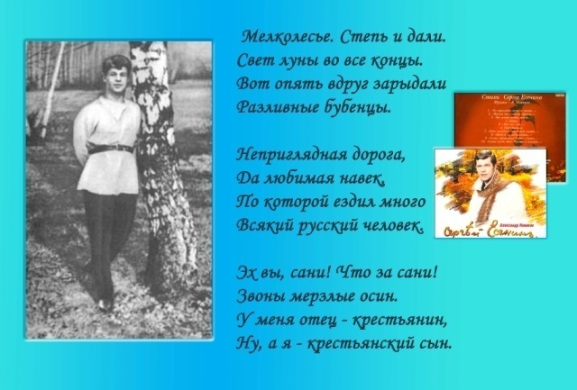
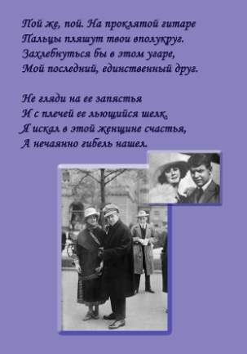
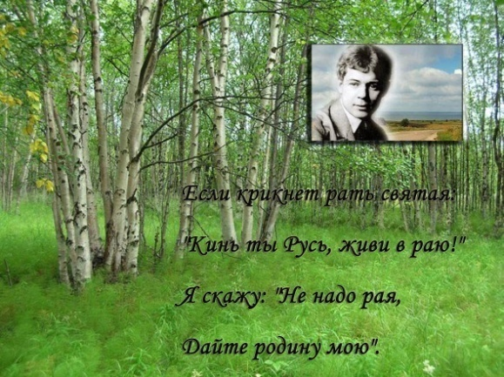
В конце 90-х годов учитель литературы столкнулся с тем, что не было хороших комплектов иллюстративного материала к урокам, а «картинки» из журналов обветшали и стали непригодными. А Интернет даёт возможность найти требуемые портреты писателей и поэтов, фотографии писателей и поэтов, иллюстрации к классическим произведениям, кадры из кинофильмов, экранизирующих классику. Тогда и показалась мне увлекательной работа по созданию иллюстративного материала к уроку в программе Adobe Photoshop. Научить детей чувствовать и видеть мир в его полноте и многогранности, развить эстетический вкус – основные задачи урока литературы. Помощь здесь оказывает воссоединение на уроке литературы художественного произведения и живописи. Живопись способствует более внимательному, целостному восприятию художественного текста, обогащает методику школьного изучения литературы. Так появились в моей педагогической копилке комплекты иллюстративного материала для оформления стенда «Сегодня на уроке».
К. Ушинский отмечал, что знания будут тем прочнее и полнее, чем большим количеством органов чувств они воспринимаются. Изучая, например, творчество А. Блока можно использовать следующий материал к иллюстрации его произведений.

Тема | Иллюстративный материал
А.Блок. Романтический мир ранней лирики.  «Стихи о Прекрасной Даме». | И. Глазунов. Стихи о Прекрасной Даме.
А.Блок. «Город» и «Страшный мир» | И. Глазунов. Незнакомка.
А.Блок. Поэма «Двенадцать».  Сложность художественного мира.  Герои поэмы. | Ю.Анненков. Иллюстрации к поэме.
Способность живописи в одной картине "рассказать" о многом и служит высоким основанием для привлечения ее на уроке литературы". Иллюстрация может не только "рассказывать", но и рождать ассоциации, чувства, выходящие за рамки изображения, что тоже немаловажно для формирования эстетического вкуса.
Создание "клипа" в программе PicturesToExe.
На уроке литературы постоянно идёт работа с художественным словом. Мы часто используем на уроках словесное рисование, помогающее ученику представить то, что он прочитал, образно, так, как если бы он иллюстрировал это произведение. Учителю приходится искать новые формы и методы работы, чтобы заинтересовать учеников. На помощь здесь также может прийти компьютер. Но можно предложить такой приём работы с текстом. К стихотворению, положенному на музыку, нужно подобрать соответствующий видеоряд. Без глубокого прочтения произведения, без образного мышления, ассоциативного мышления выполнить качественно такое задание (в программе PicturesToExe 5.5 - слайд-шоу) очень трудно. Такой приём можно использовать как при изучении классических произведений (стихотворения А. Пушкина, С. Есенина и др.), так и при изучении современной литературы (тема "Авторская песня"). Пример – слайд-шоу к песне В. Высоцкого «Он не вернулся из боя». Также на уроке обобщения и систематизации знаний по теме «Серебряный век русской поэзии» на одном из этапов урока было показано слайд-шоу «Поэтессы Серебряного века», иллюстрации для которого были выполнены в программе Adobe Photoshop , а в качестве музыкального сопровождения был использован романс С. Трофимова «Как я тебя ждала». PicturesToExe Deluxe - программа, которая помогает создавать великолепные слайд-шоу не только в рамках урока, но и во внеурочной деятельности по предмету.
Также в процессе изучения литературы приходится обращаться к таким компьютерным программам, как Microsoft Office Word , Microsoft Office Publisher (создание буклетов, грамот)
Результат, на достижение которого направлена работа
- Таким образом, внедрение новых информационных технологий в учебный процесс позволяет активизировать процесс обучения, реализовать идеи развивающего обучения, повысить темп урока, увеличить объем самостоятельной работы учащихся.
- В процессе выполнения заданий и подготовки к уроку учащиеся учатся работать в группе (активность каждого участника проекта находится в соответствии с его индивидуальными возможностями);
- учатся самостоятельно находить связи между предметами и явлениями, учатся анализировать и т.д.
- Также есть конкретные результаты выполненной работы:
презентации, буклеты, статьи в газету, слайд-шоу

